

CHANGZHOU INSTITUTE OF TECHNOLOGY
课程作业
课程名： 面向对象程序设计

二级学院： 计算机信息工程学院

班 级：
班 级： 23软一
学 号： 23030301

姓 名： 曹磊

班级：23软一 学号：23030301 姓名：曹磊
第一次作业
- 下载jdk和api文档，进行环境变量设置，用记事本编写HelloWorld程序，在dos命令下进行编译和执行成功，提交编译界面

源码
public class HelloWorld {
public static void main(String[] args) {
System.out.println("Hello, World!");
}
}
运行截图
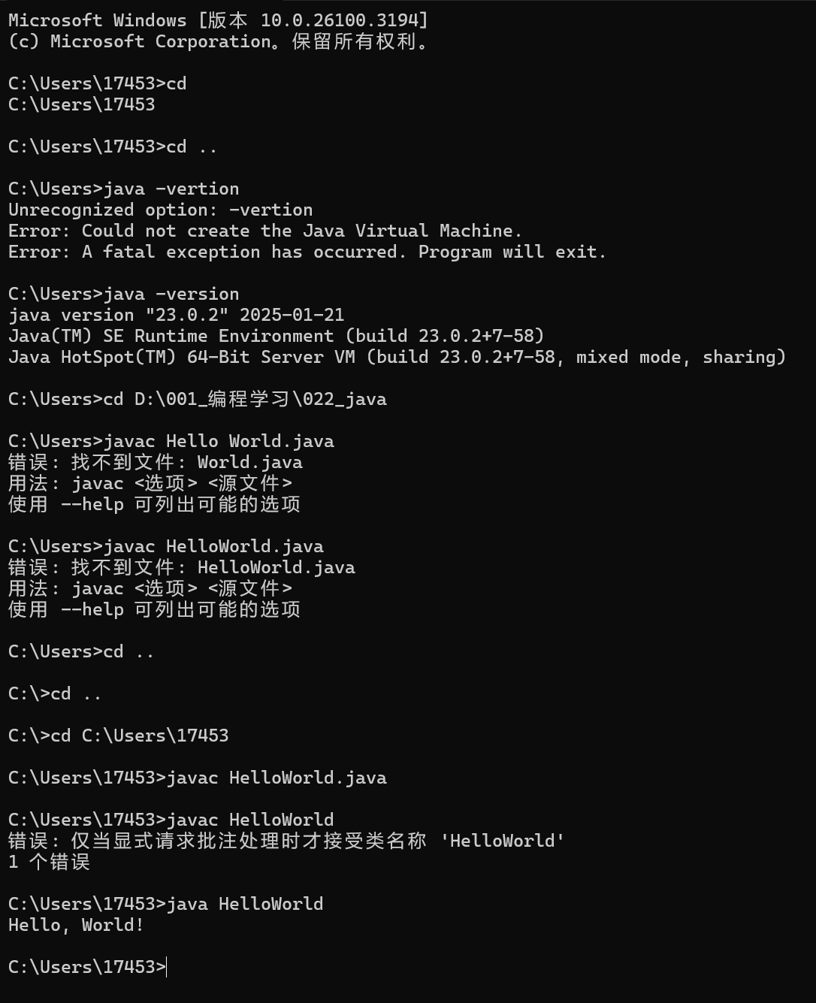

- 下载eclipse或其他IDE，编写HelloWorld程序，进行编译和执行成功，提交编译界面

源码
public class HelloWorld {
public static void main(String[] args) {
System.out.println("Hello, World!");
}
}

运行截图
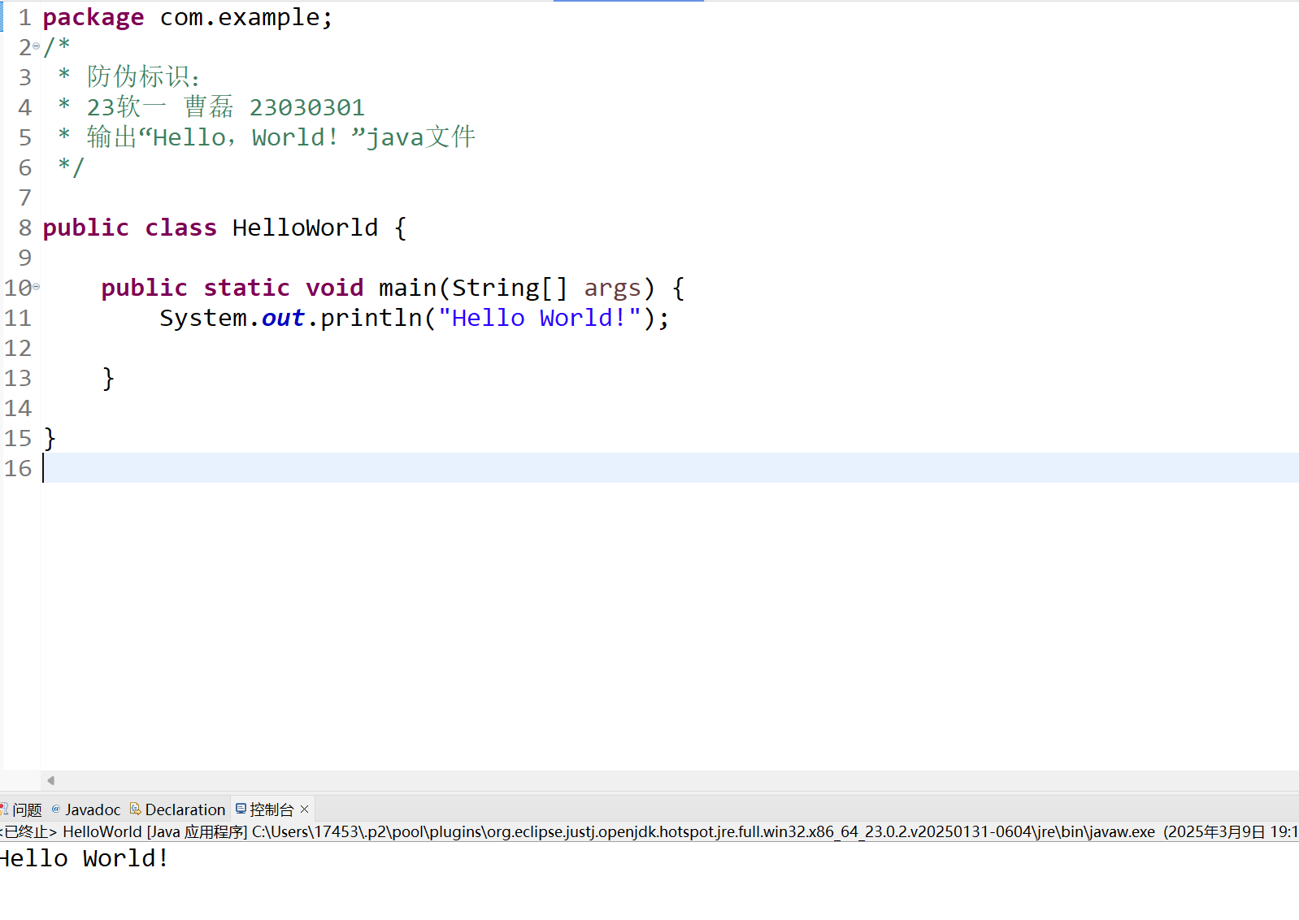
3、编写九九乘法表程序，要求每一列对齐；
源码
public class MultiplicationTable {
public static void main(String[] args) {
for (int i = 1; i <= 9; i++) {
for (int j = 1; j <= i; j++) {
System.out.printf("%d × %d = %-2d ", j, i, j * i);
}
System.out.println();
}
}
}

运行截图
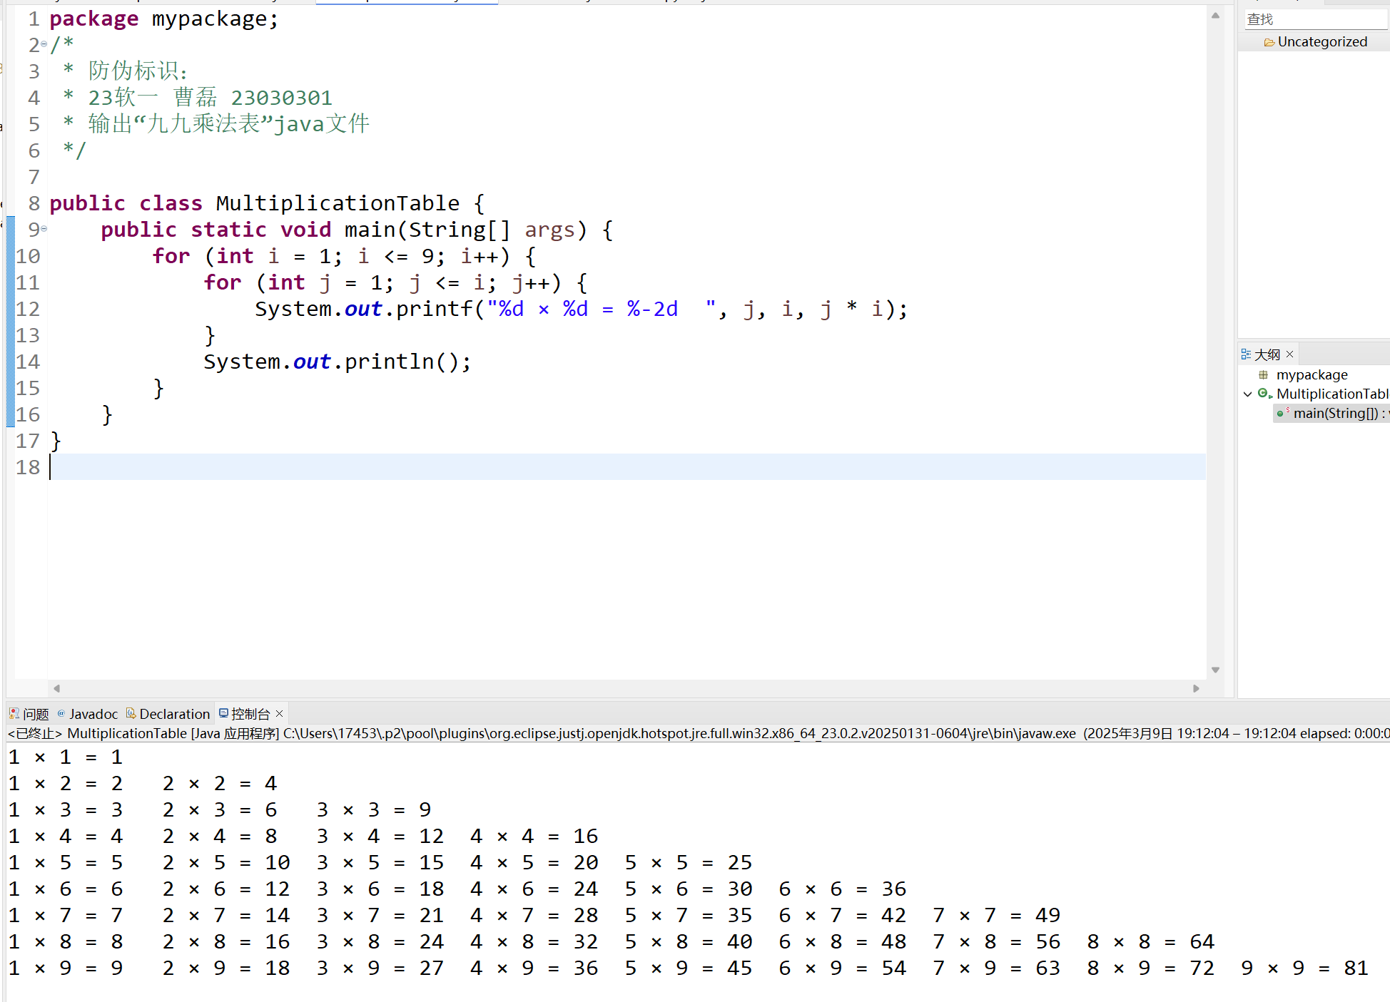

4、提交判断1950-2050年中的闰年（两种方法）
源码
public class leapyear {
public static void main(String[] args) {
System.out.println("1950 - 2050 年中的闰年(法一)：");
for(int i=1950;i<=2050;i++)
if((i%4==0 && i%100!=0)||i%400==0)
System.out.printf("%d ",i);
}
}

public class LeapYearCheckerModern {
public static void main(String[] args) {
System.out.println("1950 - 2050 年中的闰年（法二）：");
for (int year = 1950; year <= 2050; year++) {
if (Year.of(year).isLeap()) {
System.out.print(year + " ");
}
}
}
}

运行截图
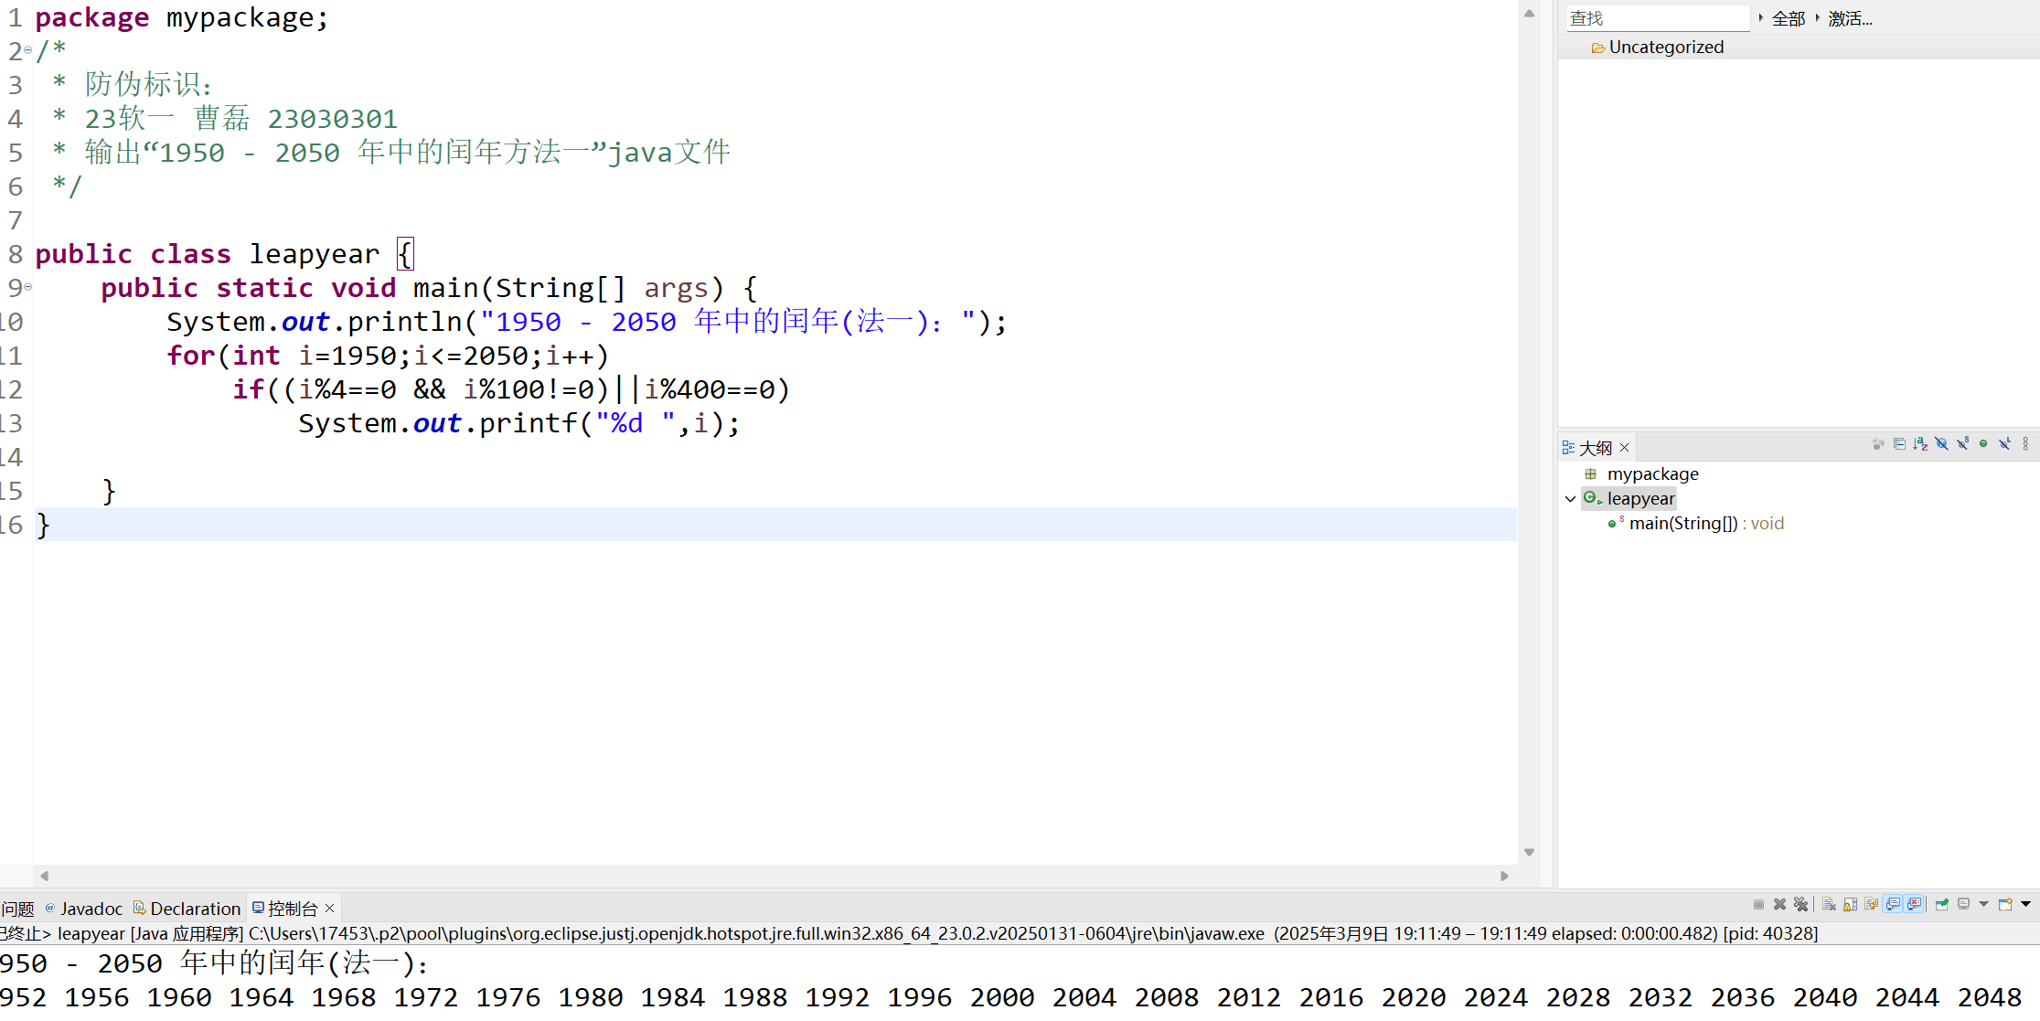
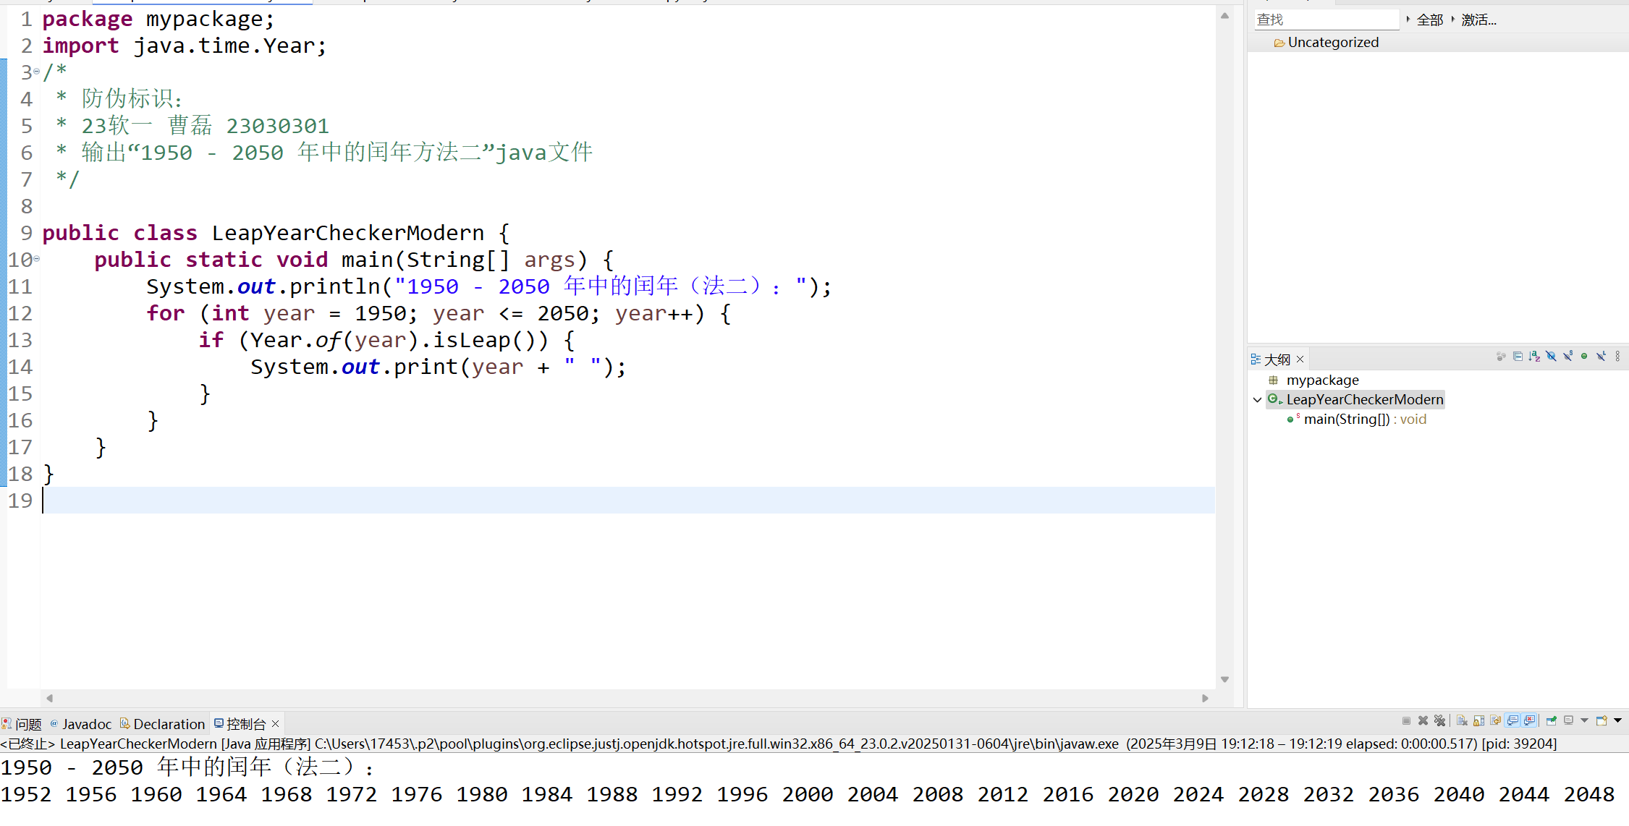

班级：23软一 学号：23030301 姓名：曹磊
第二次作业
- 编写冒泡排序和选择排序
源码//冒泡排序
ublic class BubbleSortExample {

public static void bubbleSort(int[] arr) {
int n = arr.length;
boolean swapped;

for (int i = 0; i < n - 1; i++) {
swapped = false;
for (int j = 0; j < n - 1 - i; j++) {
if (arr[j] > arr[j + 1]) {
int temp = arr[j];
arr[j] = arr[j + 1];
arr[j + 1] = temp;
swapped = true;
}
}
if (!swapped) break;
}
}
public static void main(String[] args) {
int[] arr = {5, 3, 8, 4, 2};
bubbleSort(arr);
System.out.println("冒泡排序结果: ");
for (int num : arr) {
System.out.print(num + " ");
}// TODO 自动生成的方法存根

}

}
//选择排序
public class SelectionSortExample {
public static void selectionSort(int[] arr) {
int n = arr.length;

for (int i = 0; i < n - 1; i++) {
int minIndex = i;
for (int j = i + 1; j < n; j++) {
if (arr[j] < arr[minIndex]) {
minIndex = j;
}
}
int temp = arr[i];
arr[i] = arr[minIndex];
arr[minIndex] = temp;
}
}
public static void main(String[] args) {
int[] arr = {5, 3, 8, 4, 2};
selectionSort(arr);
System.out.println("选择排序结果: ");
for (int num : arr) {
System.out.print(num + " ");
}// TODO 自动生成的方法存根

}

}

运行截图

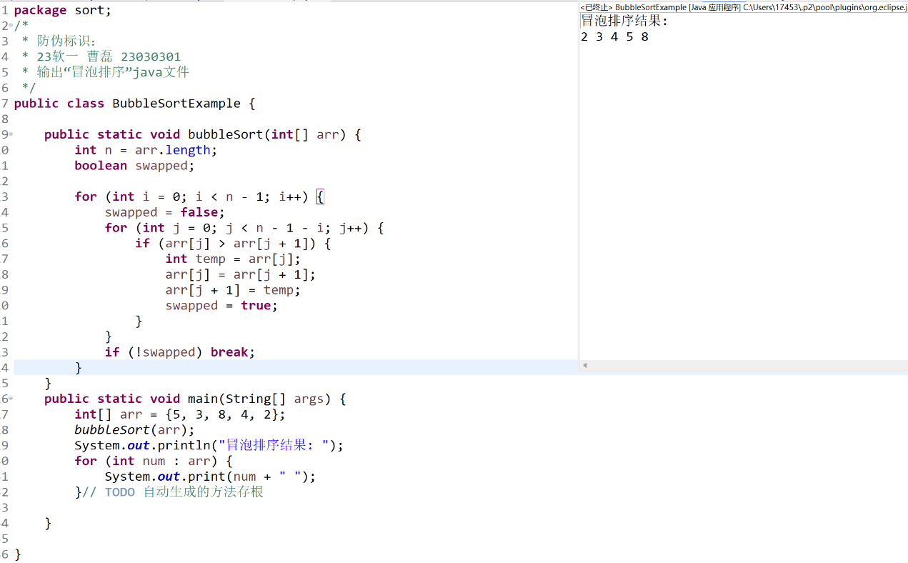

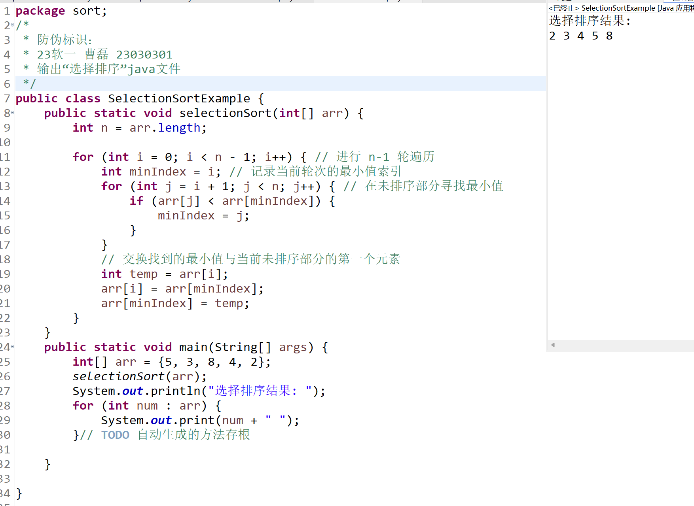
- 编写程序实现数字转换为字符串，比较结果并分析
源码：public class StringExample {
public static void main(String[] args) {
String a ="1"+2+3+4;
String b = 1+2+3+"4";
String c ="1"+(2+3+4);
System.out.println("a="+a+"\n"+"b="+b+"\n"+"c="+c);
}
}
运行截图：

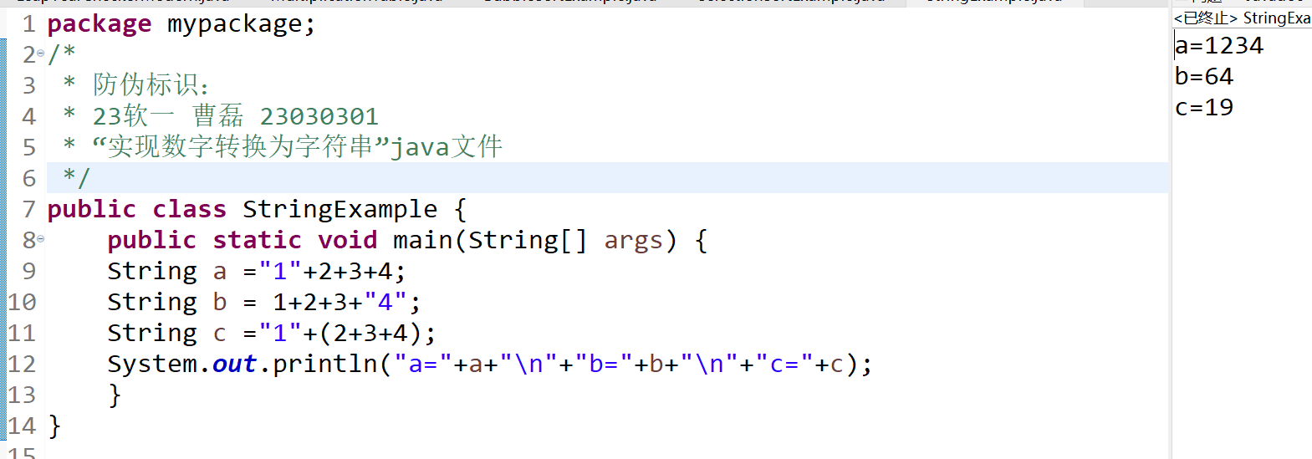

- 编写程序实现字符串的各种方法，比较结果并分析
源码：
public class StringExample2 {

public static void main(String[] args) {
String a="abc";// TODO 自动生成的方法存根
String b=new String("Abc");
String d="abc";
String e=new String("abc");
int c=a.compareTo(b);
System.out.println("compareTo:"+c);
c=a.compareToIgnoreCase(b);
System.out.println("compareToIgnoreCase:"+c);
boolean boo =a.equals(b);
System.out.println("equals:"+boo);
boo=a.equalsIgnoreCase(b);
System.out.println("equalsIgnoreCase:"+boo);
boo=(a==b);
System.out.println("a==b:"+boo);
boo=(a==d);
System.out.println("a==c:"+boo);
boo=(a==e);
System.out.println("a==e:"+boo);

}

}
运行截图：
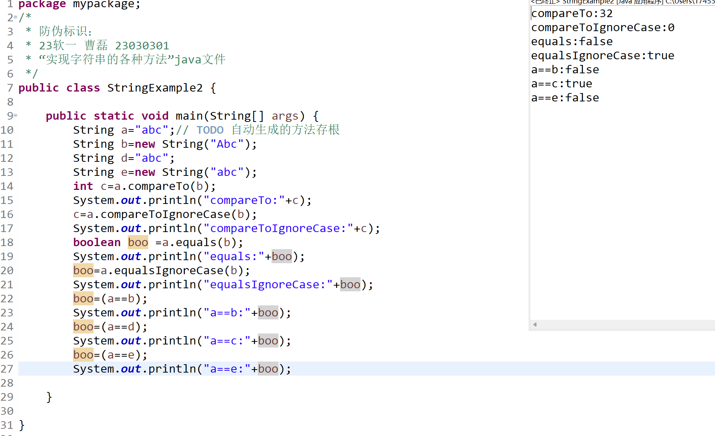

班级：23软一 学号：23030301 姓名：曹磊
第三次作业
1.输出横版和竖版的古诗
锄禾日当午，
汗滴禾下土。
谁知盘中餐，
粒粒皆辛苦。

粒谁汗锄
粒知滴禾
皆盘禾日
辛中下当
苦餐土午
。 ，。 ，
源码：public class Poem {
public static void main(String[] args) {
// 横版输出
System.out.println("锄禾日当午，\n汗滴禾下土。\n谁知盘中餐，\n粒粒皆辛苦。\n");

// 竖版输出
String[] poem = {"粒谁汗锄", "粒知滴禾", "皆盘禾日", "辛中下当", "苦餐土午", "。 ，。 ，"};
for (String line : poem) {
for (char c : line.toCharArray()) {
System.out.println(c);
}
System.out.println();
}
}
}
运行截图：
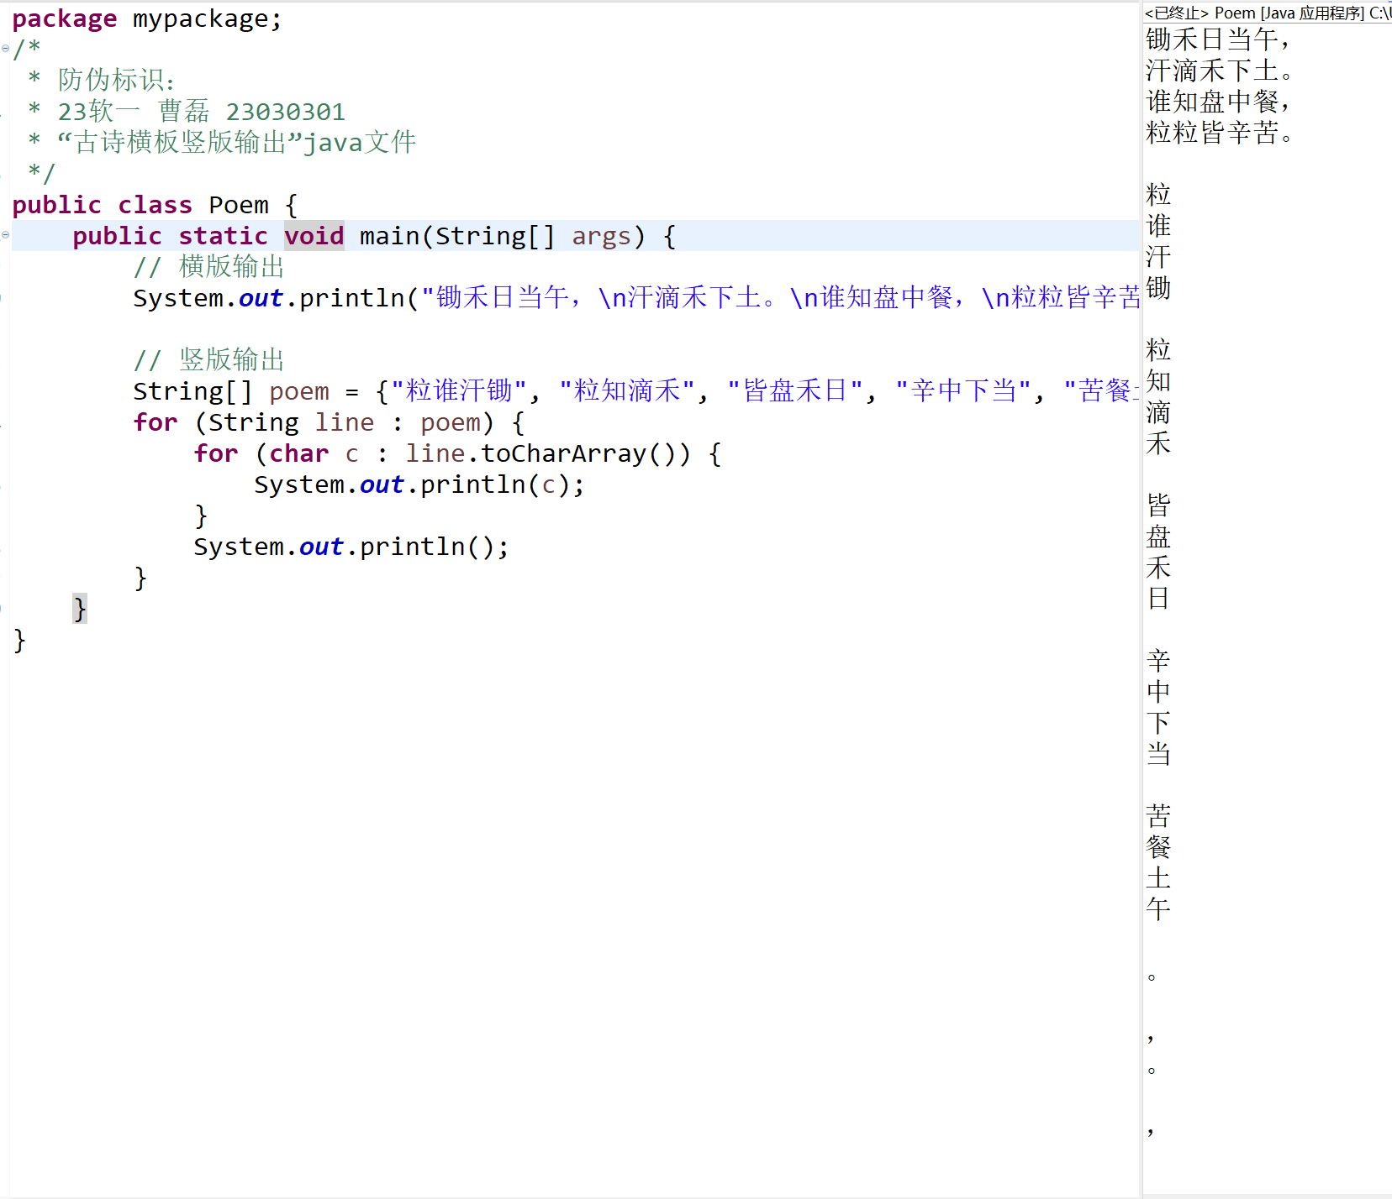
2.编写程序实现汉诺塔，用户输入盘子个数，输出盘子移动的信息。
源码：import java.util.Scanner;
public class HanoiTower {
public static void move(int n, char from, char to, char aux) {
if (n == 1) {
System.out.println("Move disk 1 from " + from + " to " + to);
return;
}
move(n - 1, from, aux, to);
System.out.println("Move disk " + n + " from " + from + " to " + to);
move(n - 1, aux, to, from);
}
public static void main(String[] args) {
Scanner scanner = new Scanner(System.in);
System.out.print("Enter the number of disks: ");
int n = scanner.nextInt();
move(n, 'A', 'C', 'B');
scanner.close();
}
}
运行截图：
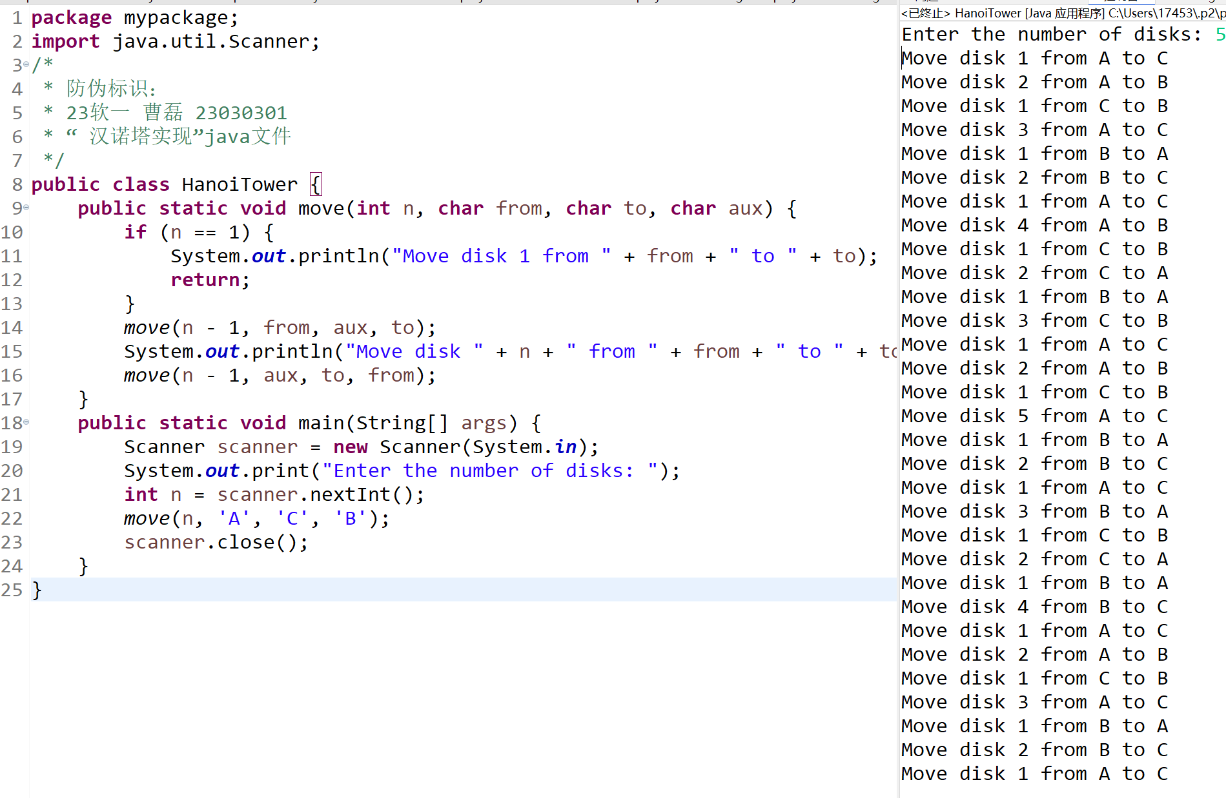
3.程序实现输入一个日期，输出星期几的功能。
源码：
import java.util.Scanner;
import java.time.LocalDate;
import java.time.DayOfWeek;
public class DayOfWeekCalculator {
public static void main(String[] args) {
Scanner scanner = new Scanner(System.in);
System.out.print("Enter date (YYYY-MM-DD): ");
String inputDate = scanner.next();
LocalDate date = LocalDate.parse(inputDate);
DayOfWeek dayOfWeek = date.getDayOfWeek();
System.out.println("Day of the week: " + dayOfWeek);
scanner.close();
}
}
运行截图：
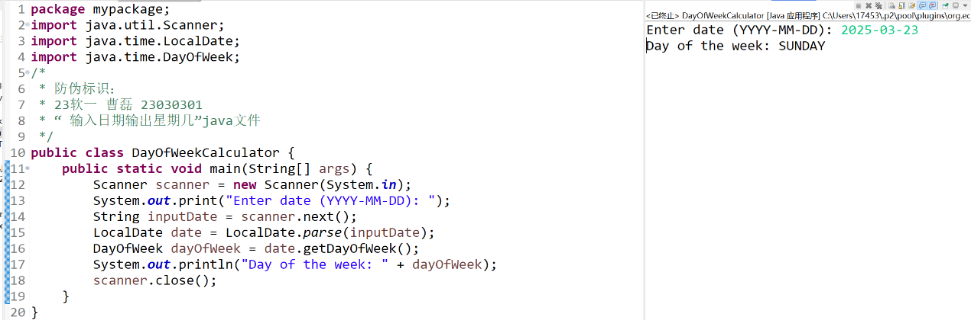
4.编号为1-100的一群人进入一个有编号1-100盏灯的房间，每个人只按电灯编号是自己编号倍数的电灯开关；初始时，电灯都为关闭状态，求最后有哪些灯是打开状态。
源码：
public class LightBulbs {
public static void main(String[] args) {
boolean[] lights = new boolean[101]; // 默认false，即关闭状态
for (int person = 1; person <= 100; person++) {
for (int bulb = person; bulb <= 100; bulb += person) {
lights[bulb] = !lights[bulb]; // 翻转开关状态
}
}
System.out.println("Lights that remain ON:");
for (int i = 1; i <= 100; i++) {
if (lights[i]) {
System.out.print(i + " ");
}
}
}
}
运行截图：
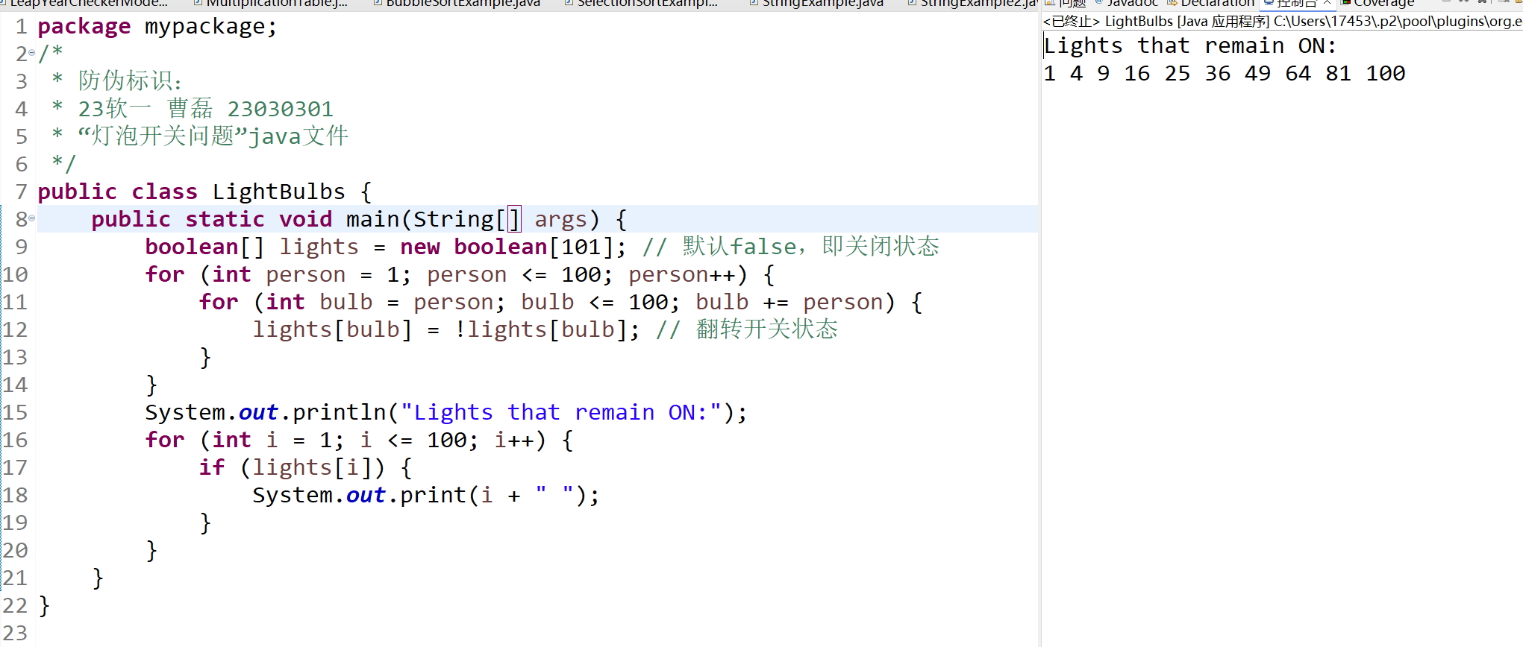

班级：23软一 学号：23030301 姓名：曹磊
第四次作业
1、声明一个抽象类Tridimensional，其中有计算表面积的抽象方法、计算体积的抽象方法。声明长方体类Cuboid继承抽象类，完成长方体的表面积、体积的计算，并输出结果。
package com.example;

abstract class Tridimensional {
// 计算表面积的抽象方法
public abstract double calculateSurfaceArea();
// 计算体积的抽象方法
public abstract double calculateVolume();
}

class Cuboid extends Tridimensional {
private double length;
private double width;
private double height;

public Cuboid(double length, double width, double height) {
this.length = length;
this.width = width;
this.height = height;
}

@Override
public double calculateSurfaceArea() {
return 2 * (length * width + length * height + width * height);
}

@Override
public double calculateVolume() {
return length * width * height;
}

public void printResults() {
System.out.println("长方体表面积: " + calculateSurfaceArea());
System.out.println("长方体体积: " + calculateVolume());
}
}

public class Task {
public static void main(String[] args) {
Cuboid cuboid = new Cuboid(2, 3, 4);
cuboid.printResults();
}
}
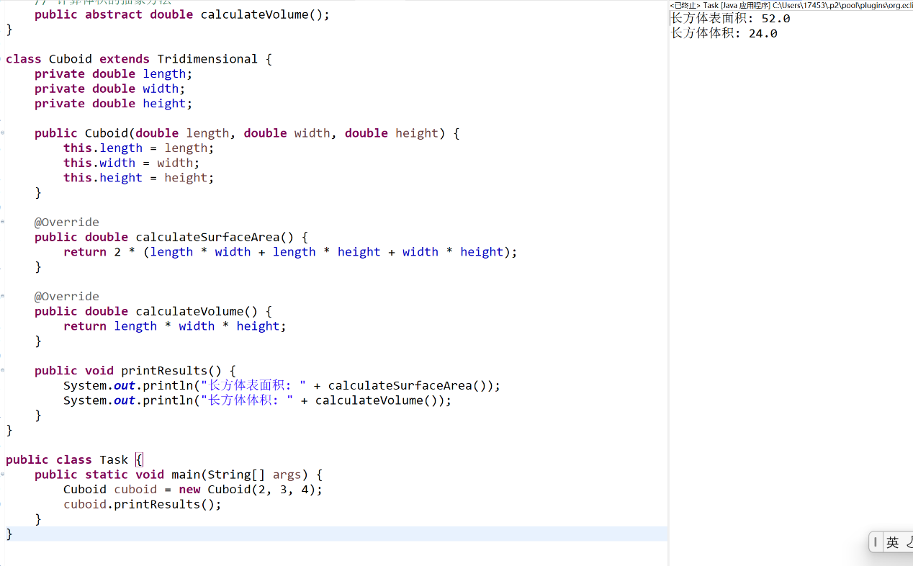
2.声明计算面积Area、周长Perimeter的两个接口，再创建一个正方形Square类实现以上的两个接口，创建main()方法，实例化Square类对象，输出面积和周长信息。
interface Area {
double calculateArea();
}

interface Perimeter {
double calculatePerimeter();
}

class Square implements Area, Perimeter {
private double side;

public Square(double side) {
this.side = side;
}

@Override
public double calculateArea() {
return side * side;
}

@Override
public double calculatePerimeter() {
return 4 * side;
}
}

public class Main {
public static void main(String[] args) {
// 任务1测试
Cuboid cuboid = new Cuboid(3, 4, 5);
cuboid.printResults();

// 任务2测试
Square square = new Square(5);
System.out.println("正方形面积: " + square.calculateArea());
System.out.println("正方形周长: " + square.calculatePerimeter());
}
}
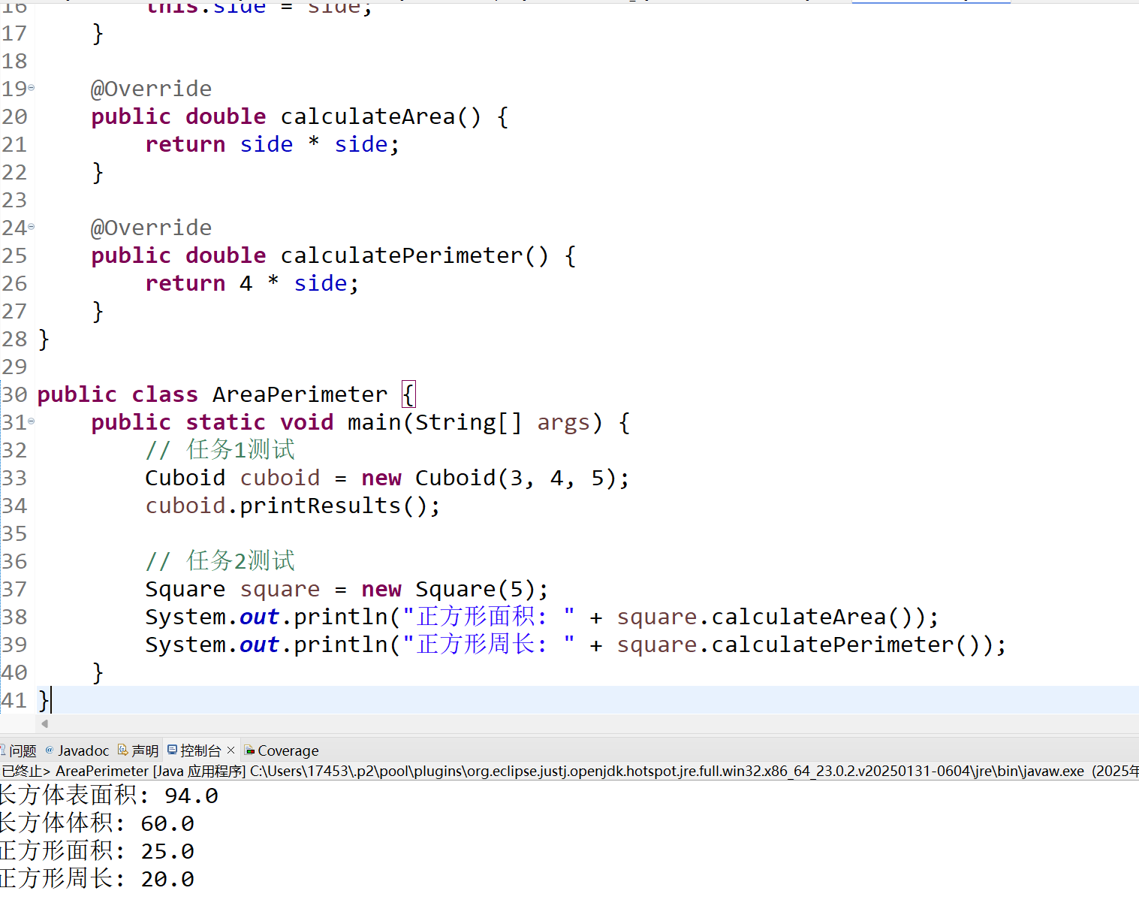
3、创建一个学生类，要求如下：
a.学生姓名sname，学生的出生日sbirthday，学生班级sclass为此类的私有成员变量。提供两个构造方法，一个以便在此类对象声明时初始化；一个带缺省值的无参构造方法。
b.提供各个成员变量的set及get方法。
c.提供print方法输出学生的状况。
新创建继承于学生类的子类大学生类，在类中的set年龄的方法中判断年龄在17-30岁之间。创建main()方法，实例化大学生类对象，输出学生信息。
import java.time.LocalDate;

class Student {
private String sname;
private LocalDate sbirthday;
private String sclass;

// 带参构造方法
public Student(String name, LocalDate birthday, String className) {
this.sname = name;
this.sbirthday = birthday;
this.sclass = className;
}

// 无参构造方法（带默认值）
public Student() {
this("未知", LocalDate.now(), "未分配班级");
}

// Getter和Setter方法
public String getSname() {
return sname;
}

public void setSname(String sname) {
this.sname = sname;
}

public LocalDate getSbirthday() {
return sbirthday;
}

public void setSbirthday(LocalDate sbirthday) {
this.sbirthday = sbirthday;
}

public String getSclass() {
return sclass;
}

public void setSclass(String sclass) {
this.sclass = sclass;
}

// 打印学生信息
public void print() {
System.out.println("学生姓名: " + sname);
System.out.println("出生日期: " + sbirthday);
System.out.println("所在班级: " + sclass);
}
}

class CollegeStudent extends Student {
public void setAge(int age) {
if (age < 17 || age > 30) {
throw new IllegalArgumentException("大学生年龄应在17-30岁之间");
}
// 计算并设置出生日期（简化处理）
LocalDate birthday = LocalDate.now().minusYears(age);
setSbirthday(birthday);
}

// 重写print方法
@Override
public void print() {
super.print();
int age = LocalDate.now().getYear() - getSbirthday().getYear();
System.out.println("年龄: " + age + "岁");
}
}

public class StudentTest {
public static void main(String[] args) {
// 测试大学生类
CollegeStudent student = new CollegeStudent();
student.setSname("张三");
student.setAge(20); // 正常年龄
student.setSclass("计算机科学与技术1班");
student.print();

try {
student.setAge(16); // 会抛出异常
} catch (IllegalArgumentException e) {
System.out.println("错误: " + e.getMessage());
}
}
}
